Международная программа по обмену студентами

Обмен студентами это популярное направление в современной системе обучения. Держится эта система на принципе разностороннего развития, способ, который оказывается самым эффективным в формировании людей как личность, и как специалистов. Ранее, такой способ тоже применялся, но он начал принимать обороты особенно с тех пор, как есть международные языки, которые способствуют свободному общению между народами и обмен знаниями, менталитетом и культурой.

Такой обмен студентами дает той и другой стране обогащение профессиональными и общекультурными компетенциями.

**Основная цель**: Повышение общекультурных и профессиональных компетенций. Повышение мотивации в изучении английского языка.

**Задачи**:

Встреча иностранных студентов, расселение по типу homestay.

Обогащение общекультурных компетенций (посещение музеев, поездки, знакомство с городом).

Практические занятия (на русском и английском языках).

Защита итогового проекта (на русском и английском языках).

**Учебная деятельность** будет проходить в форме:

Лекций

Деловых игр (обыгрывание различных ситуаций)

Семинаров (иностранные студенты должны подготовить доклады и презентации)

Участие в тренингах

**Ожидаемый результат**

• Ценный опыт, новые методы обучения и т.д.

• Возможность ознакомиться с новой страной

• Совершенствование навыков владения иностранным языком

• Возможность завести хорошие знакомства

**Программа обмена опытом 2019 г. в Сосновом Бору**

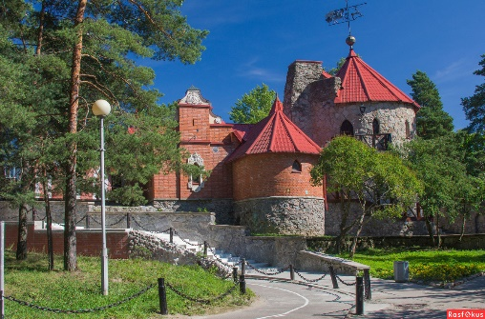**24 июня понедельник**

* 17:00-17:30 прибытие в Сосновый Бор,
* распределение по

семьям. Индивидуальная программа.

**25 июня вторник**

* в 10 часов встреча в МБОУ «Лицее №8» - круглый стол,

занятие по русскому языку, определение тем для проектов.

* обед в Бор-баре
* 14:00 экскурсия в мастерскую стеклодува

**26 июня среда**

* встреча в 9:39 экскурсия на Красной горке, прогулка по берегу Финского залива.
* 14:53 окончание свободного времени, поездка домой

**27 июня четверг**

* **Встреча в 9 часов в Лицее** – экскурсия в Копорье
* Обед в кафе
* Визит в музей ЛАЭС

**28 июня пятница**

* 10:00 – занятие по русскому языку, сбор информации для совместных проектов
* 13:00 – обед в кафе «Радуга»

**29 июня суббота**

* 11:00 – заключительное задание по русскому языку, представление совместных проектов (на русском языке).
* 13:30 – обед в Бор-баре

**30 июня воскресенье**

* День в семьях (индивидуальная программа), отправление в Санкт-Петербург.

**1 июля понедельник**

* 9:39 – отъезд делегации в Санкт-Петербург
* обед в ресторане
* прогулка по каналам

**2 июля вторник –** Санкт-Петербург, экскурсия в Эрмитаж

**3 июля среда –** отъезд делегации домой, Пулково.

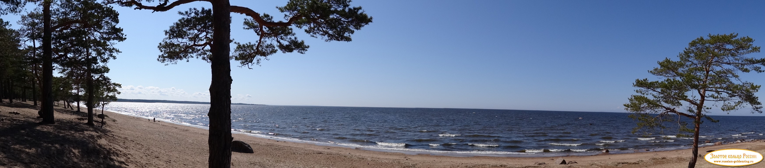

**Программа обмена опытом 2019 г. в Брно**

**3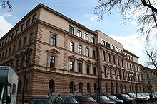 сентября вторник**

* прибытие в Прагу, распределение по семьям перед театром имени Яначека. Индивидуальная программа.

**4 сентября среда**

* в 9 часов прием в гимназии, встреча в 8.55 в актовом зале: представление программы, чаепитие, осмотр школы
* первый урок с американской учительницей Сабриной Хадселл: Знакомство
* обед в школьной столовой
* после обеда **прогулка историческим центром Брно** (усыпальница храма   
  св. Якоба, кафедральный собор Петра и Павла, смотровая башня)

**5 сентября четверг**

* встреча в 8.55 в «мультимедиальной аудитории» - работа студенческих пар над английскими проектами с американской учительницей
* обед в школьной столовой
* после обеда поездка на **средневековый замок Вевержи** (прогулка на теплоходе по водохранилищу), осмотр замка с экскурсоводом в 15:30

**6 сентября пятница**

* **поездка в Прагу** — встреча в 7.40 автовокзал Гранд, в 8.00 отправление автобуса
* программа: Старе Место, обед в ресторане «У семи ратманов», Пражский град, свободное время, прибытие в Брно прибл. в 22 часа

**7 сентября суббота**

* День в семьях — индивидуальная программа

**8 сентября воскресение**

* **поездка в городок Требич**   
  — встреча в 9.10 в зале главного вокзала в Брно
* программа: осмотр дворца и собора, обед в ресторане, прогулка по еврейскому кварталу
* возвращение в Брно на микроавтобусе

**9 сентября понедельник**

* встреча в 8.55 в «мультимедиальной аудитории» - работа студенческих пар над английскими проектами с американской учительницей
* обед в школьной столовой
* после обеда экскурсия в **пропасть Мачеха в Моравском карсте**
* вечером (19 ч.) **встреча в ресторане «Бароко»**, улица Орли — ужин   
  с директором гимназии, презентация проектов с американской учительницей

**10 сентября вторник**

* поездка в замок Пернштейн — встреча в 8 часов в зале вокзала Кралово Поле
* обед в ресторане У Медведя
* возвращение в Брно приб. в 4 часа

**11 сентября среда -** встреча в 7.15 перед театром имени Яначека

*Михаил Павлович Горак, +420 774 643 205*

